Утверждаю

директор ООО «Квант-М»
___________Гасанов А.А.

ИНСТРУКЦИЯ
По эксплуатации компьютерной системы видеоконтроля.

Компьютерная система видеоконтроля предназначена для просмотра и записи на жесткий диск видеосигналов от наружных видеокамер.
При включении компьютера на рабочем столе Windows Вы увидите значок 
Подведите курсор на значок и запустите систему. Появится окно

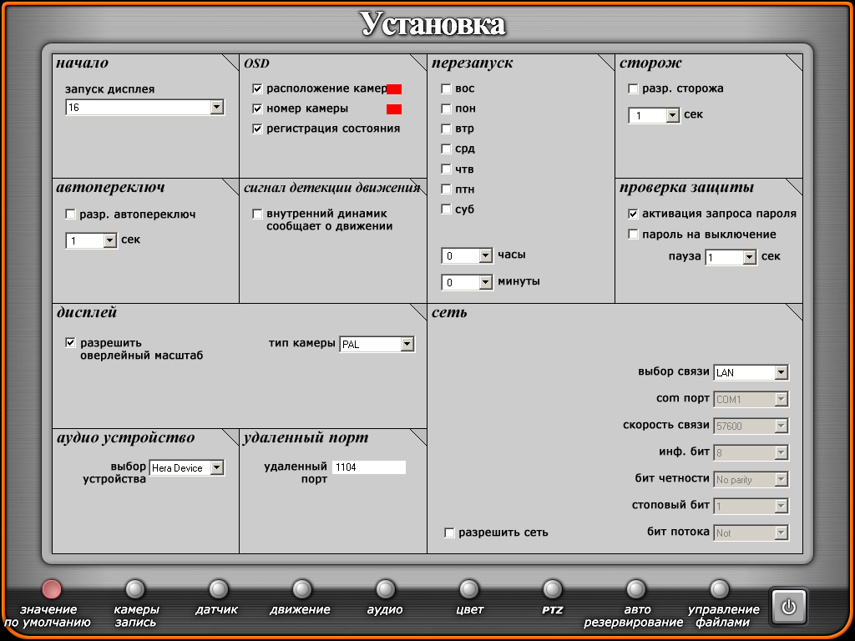

и тут же появляется второе окно:
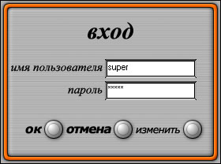

В окно «Имя пользователя» ввести «super», в окно «Пароль» ввести «super», но здесь вместо букв появятся точки. Подвести курсор к кнопке «ОК» и нажатием кнопки мышки ввести пароль. Окно «ВХОД» исчезает.
Раздел. Начало.
Установить 16.
Раздел. OSD.
Установить в окнах V подведя курсор к окну и нажав кнопку мышки.
Раздел. Автопереключ.
В окно «разр. автопереключ» установить V подведя курсор к окну и нажав кнопку мышки.
В окно «сек» установить 5.
Раздел. Проверка защиты.
В окнах установить V подведя курсор к окну и нажав кнопку мышки.
Раздел. Дисплей.
В окно «тип камеры» установить «PAL».
Разделы: Перезапуск, Сторож, Сигнал детекции движения, Аудио устройство, Удалённый порт и Сеть не заполнять.

Следующий этап: переход к настройке камер и записи. Он осуществляется нажатием кнопки «Камеры запись» с помощью курсора и мышки. На мониторе появляется окно

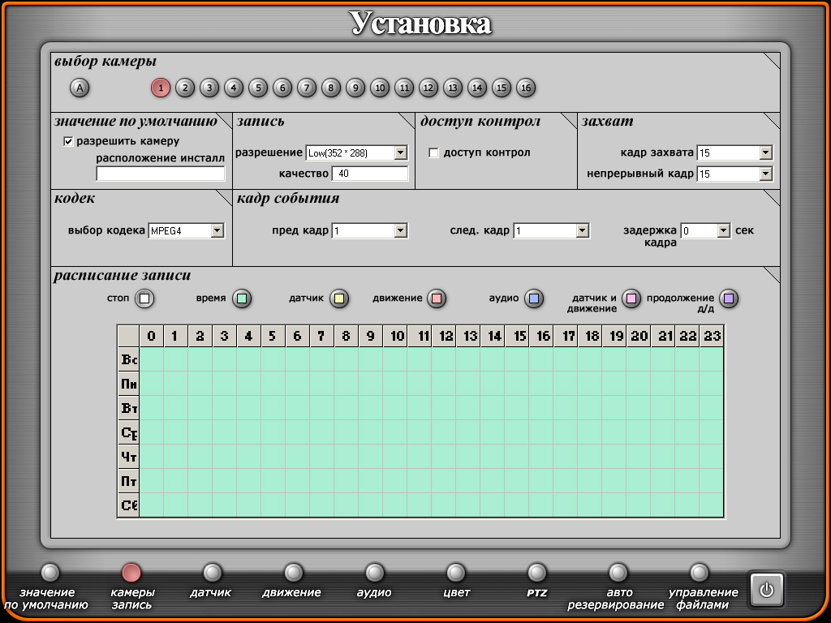

Раздел. Выбор камер.
Необходимо выбрать и индивидульно настроить пять камер.
Установим параметры первой камеры. Остальные камеры настраиваются одинаково.
- Курсором отметим кнопку «1» в верхнем ряду кнопок.
- Раздел. Значение по умолчанию.

В окне «разрешить камеру» установить V подведя курсор к окну и нажав кнопку мышки.
- Раздел. Запись.
В окне «разрешение» установить разрешение 704*288 спомощью курсора и мышки.
В окне «качество» установить 70.
- Раздел. Захват.
В окно «кадр захвата» установить 25.
В окно «непрерывный кадр» установить 10.
- Раздел. Кодек.

В окно «выбор кодека» установить «MJPG».
- Раздел. Расписание записи.
Курсором отметить кнопку «продолжение д/д».
Таблицу с днями недели и часами курсором отметить полностью.
- Раздел. Кадр события не заполнять.
Параметры для следующих камер устанавливать в той же последовательности как и для первой камеры.

Следующий этап: Переход в основное окно. Он осуществляется нажатием кнопки  с помощью курсора и мышки. На мониторе появляется окно

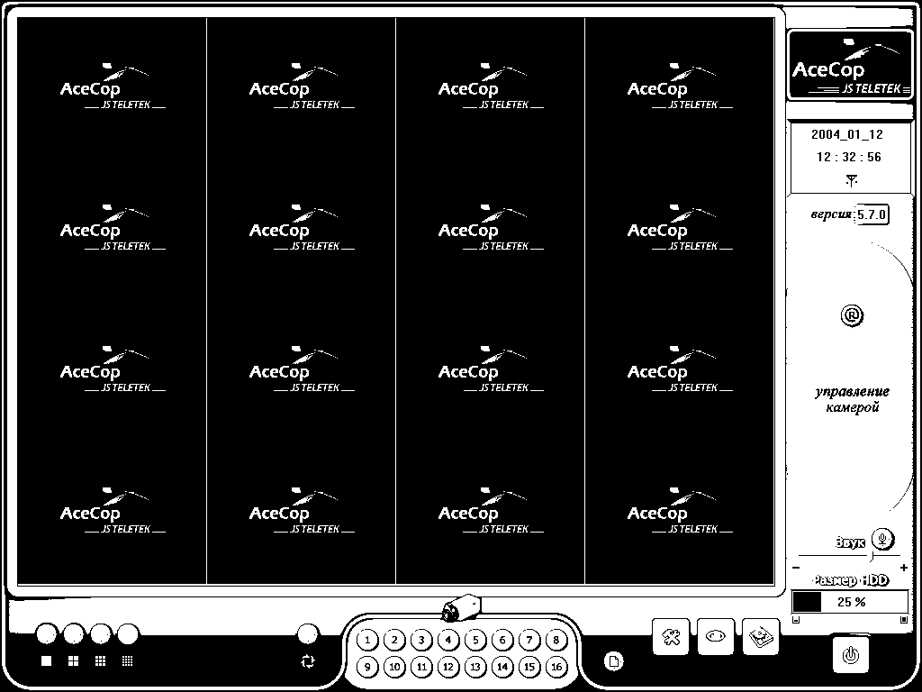

Кнопка записи
Щелкните на эту кнопку для немедленного начала записи

Кнопки конфигурации экрана

Используя эти кнопки можно получить следующие изображения на мониторе:
- Полноэкранное
- Многооконное в зависимости от выбранной кнопки

Кнопка автоматического переключения каналов

Щелкните на этой кнопке для автоматического переключения каналов. Если у вас на весь экран отображается только один канал, то произойдет «листание» каналов от 1 до 16.
Если режим включен, то кнопка меняет цвет.

Для выхода из режима нажмите эту кнопку еще раз и она примет прежний цвет.

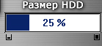 Отображает информацию о пространстве на HDD.

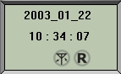 День, время и статус программы

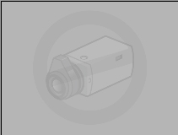
Запись в режиме «Время»

Если нет сигнала от камеры, то Вы увидите:

Следующий этап: Просмотр записи по времени. Программа SEARCH

 Щелкните для перехода в программу «SEARCH»

Появится окно:

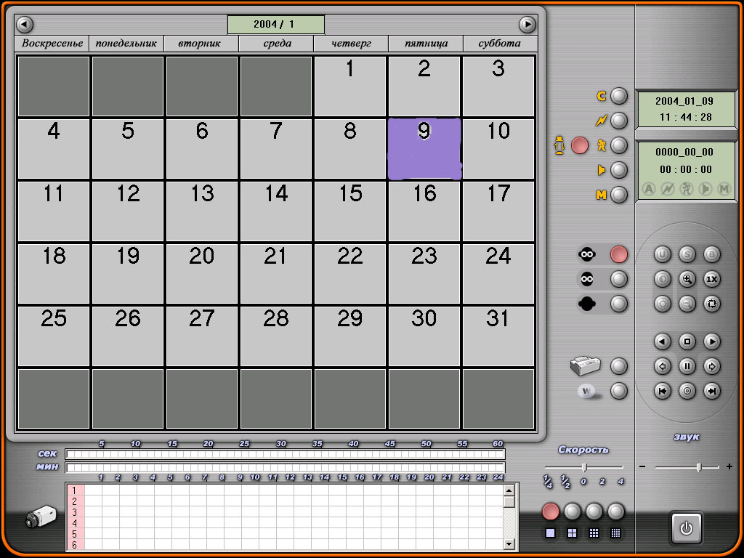

Вы можете искать записи по времени. Если данные сохранены на вашем жестком диске, то это будет обозначено на календаре сине-фиолетовым цветом.
Щелчок на дату в сине-фиолетовом квадрате отобразит таблицу с записями.
Если квадрат в таблице закрашен зеленым цветом, то значит, в это время была произведена запись. Для просмотра достаточно дважды щелкнуть мышью на квадрате.

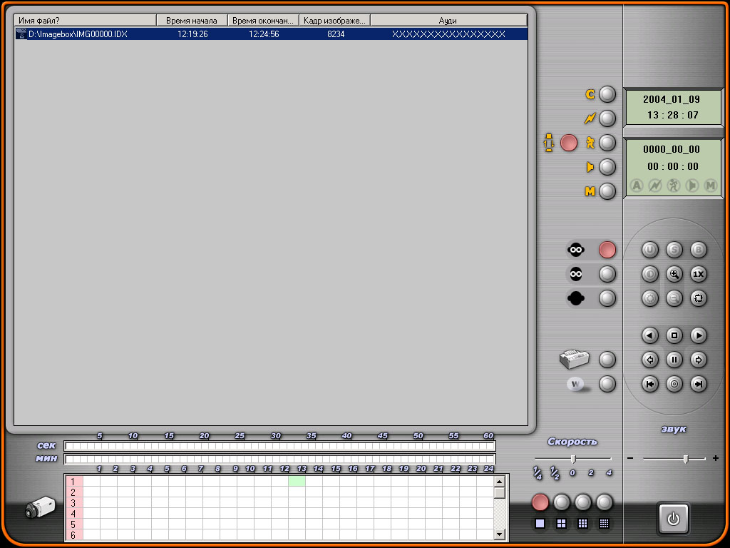

Если формат записи o/xххххх, то в этом имидж-боксе аудиозаписи нет.
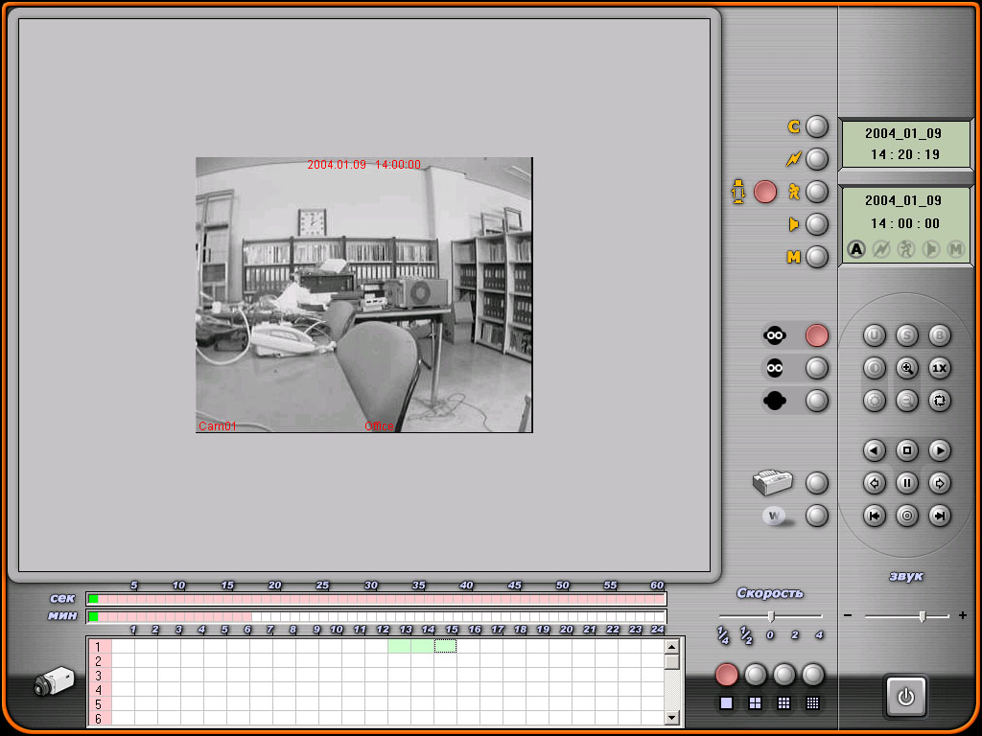

Если Вы хотите перейти на запись, сделанную в определенное время, то нажмите «Пауза» и выберите необходимое время в строке розового цвета. Когда Вы нажмете «Пауза» снова, то отобразится то время, которое Вы выбрали. В вертикальной области Вы можете выбрать любую из 16 камер для воспроизведения, если там есть, конечно, запись.
Для просмотра сразу нескольких камер вы должны сначала установить режим «1Х».
Когда Вы выберите для воспроизведения фрагмент, то справа на экране в информационном окне отобразится информация об этом объекте.
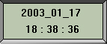
Отображается реальное время и дата.

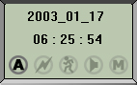

Отображается время и дата, когда была сделана запись. Ниже отображается информация относительно режима, в котором была сделана запись

Запись в режиме «Аудио»
Запись в режиме «Детекция движения»
Запись в режиме «Датчика»
Запись в режиме «Время»
Запись в ручном режиме
Сброс к значениям по умолчанию
Делает изображение более четким
Делает изображением более мягким
Регулировка контрастности
Регулировка яркости
Увеличение изображения (только в режиме паузы) (макс.200*200)
1 X размер экрана по умолчанию
 Увеличение размера экрана. Замечание: работает только в режиме просмотра одной камеры
 Возвращение к предыдущему меню
 Кнопка записи. Замечание: работает в режиме паузы
Переход на один кадр вперед или назад
Переход в начало или конец видеофрагмента
Кнопка воспроизведения. (Работает в обе стороны).
Обратите внимание, что в случае, если Вы хотите прослушать аудиозапись, то скорость воспроизведения должна быть нормальной, установленной на 0.
Вы не можете прослушать аудиозапись, если Вы используете обратное воспроизведение.

 Режим одного канала
Режим четырех каналов
Режим девяти каналов
Режим 16-ти каналов
Индикатор воспроизведения видео вместе с аудио
Индикатор воспроизведения только видео
Индикатор воспроизведения только аудио
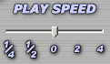 Регулировка скорости воспроизведения
Кнопка выхода из программы просмотра

Следующий этап. Поиск событий.

Следующие кнопки отвечают за поиск видеофрагментов:

Поиск всеми событиями: показывает все зарегистрированные видеоданные
 Непрерывная регистрация (запись)
Запись по реакции датчика
Запись по детектору движения
Запись по аудиодетекции
Запись вручную

Следующий этап: ПРОГРАММА СОЗДАНИЯ АРХИВНОЙ КОПИИ (BACKUP).

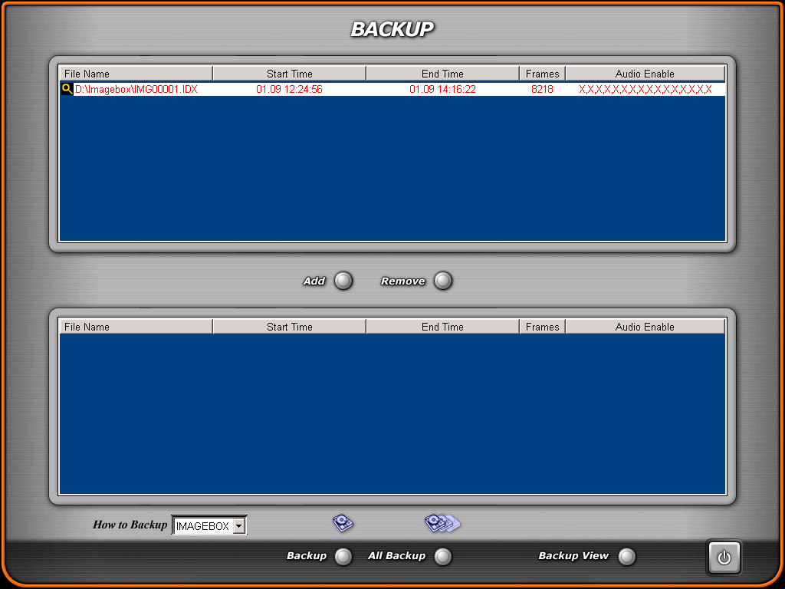

Создание архива записанных видеоданных осуществляется только на жесткие диски (HDD) компьютера (поддержка CD-RW не обеспечивается) и в AVI формате. Вы можете использовать другие программы создания архивных копий для сохранения имидж-боксов на любой другой носитель после создания директории BACK, либо использовать простое копирование на любой другой носитель.

Типы резервных копий
В AceCop™ Series(B)’s при использовании программы создания архивных копий, Вы можете выбрать между Image box или AVI формат из поля “how to backup”. Необходимо учитывать, что вы можете выбрать только один имидж-бокс для сохранения в AVI.
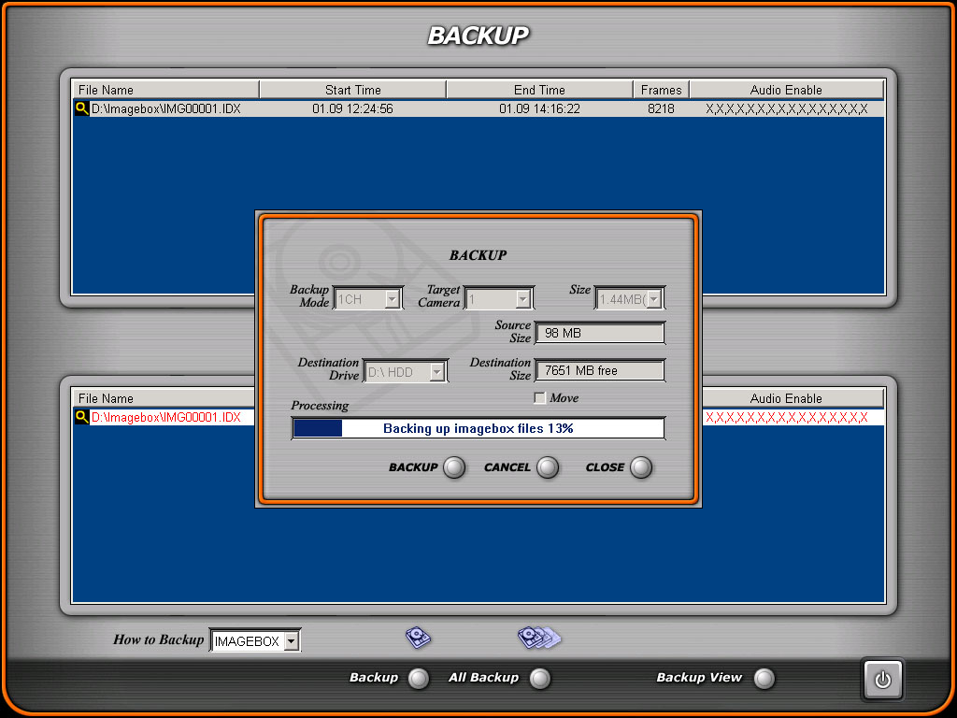

Выберите диск, на который будет осуществляться сохранение информации и нажмите «СОХРАНИТЬ». Затем выберите имидж-бокс. Если вы хотите сохранить все видеоданные, просто нажмите кнопку «СОХРАНИТЬ ВСЕ». Будет осуществлен автоматический поиск жестких дисков, определено свободное пространство на них и возможность сохранения данных.

СОХРАНИТЬ ВСЕ
С помощью данной опции вы можете автоматически отсортировать все имидж-боксы, имеющиеся в системе DVR, и произвести их копирование на выбранный носитель.

Просмотр архивной копии
Нажав на данную кнопку, вы можете просмотреть видеоданные из архивной копии.

